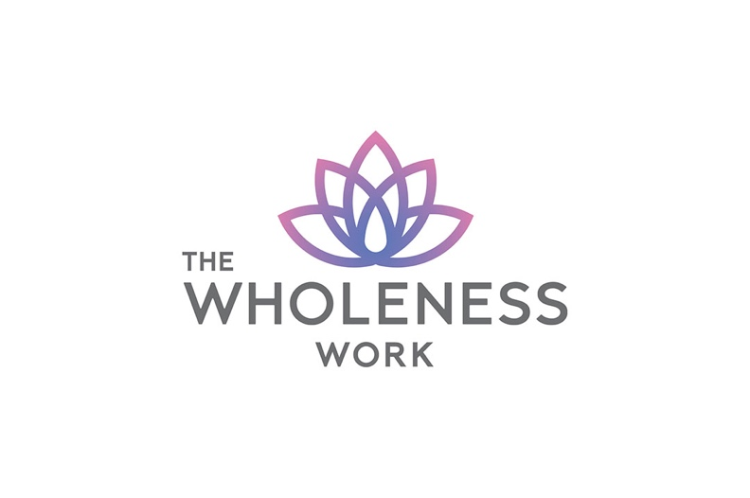

The Wholeness Work: Eine revolutionäre Mind-Body Methode
Kostenlose 1:1 Session für Presse und Influencer.

Connirae Andreas bietet eine revolutionäre Körper-Geist-Methode für eine kostenlose Session an Presse und Influencer im Bereich der psychischen Gesundheit und persönlichen Weiterentwicklung.

Boulder, USA - Connirae Andreas, eine Legende im Bereich der Neurolinguistischen Programmierung (NLP) und Entwicklerin von Core TransformationTM, entdeckte im Jahr 2007 eine neue Körper-Geist-Technologie namens The Wholeness Work®. In den letzten 15 Jahren wurde die Methode verfeinert und ein globales Netzwerk von Lehrern und Coaches aufgebaut. Angesichts der post-Covid-Pandemie im Bereich der psychischen Gesundheit und des wachsenden Bedarfs an Selbstoptimierung und persönlicher Weiterentwicklung, lädt The Wholeness Work® Presse und Influencer ein, eine Session kostenlos zu erleben. Auf diese Weise können diejenigen, die eine Stimme in der Öffentlichkeit haben, dazu beitragen, diese neue Körper-Geist-Technologie weltweit bekannt zu machen.

Wholeness Work: sowohl radikal als auch sanft
Wholeness Work beantwortet auf erfahrungsbasierter Weise die uralte Frage: 'Wer bin ich?' Damit ist die Methodik durchaus radikal. Sie ist gleichzeitig sanft, indem sie einen schrittweisen Erweckungsprozess bietet, ohne etwas zu erzwingen. Wholeness Work stellt eine Methode der persönlichen Entwicklung dar, die Körper, Geist und Seele harmonisch integriert. Sie hilft uns nicht nur, einschränkende Überzeugungen, Emotionen und Verhaltensmuster zu erkennen und zu transformieren, die uns im Weg stehen, sondern ermöglicht auch die Verbindung mit unserem authentischen Selbst und unserer inneren Weisheit.

Was bringt es?
Die Ergebnisse von Wholeness Work sind vielfältig und reichen von tiefer Entspannung über Heilung auf verschiedenen Ebenen bis hin zum 'Erleben der Glückseligkeit, das Ich als reines Bewusstsein zu realisieren'. Oftmals handelt es sich um eine Kombination all dieser Aspekte. Zusätzlich zur persönlichen Transformation bietet Wholeness Work weitere Vorteile wie verbessertes Wohlbefinden, Gesundheit, Humor und konstruktive Beziehungen.

Die gute Nachricht ist, dass diese innere Heilung und Transformation sich anfühlt wie eine Entspannung von Kontraktionen, von denen wir uns gar nicht bewusst waren, dass wir sie aufrechterhalten. Bereits eine einzige Sitzung von Wholeness Work kann tiefe Heilung bewirken. Die Ergebnisse verbessern sich sogar noch weiter, wenn Wholeness Work als regelmäßige Lebenspraxis eingesetzt wird.

Wie Wholeness Work entwickelt wurde
Connirae Andreas erzählt von ihrer Erfahrung: „Ich entspannte mich und meditierte, als mir Ramana Maharshis Botschaft in den Sinn kam: Stelle dir immer wieder die Frage: Wer bin ich? Tue das so lange, bis du wirklich weißt, wer du bist. Und ich begann mich zu fragen: Was ist dieses Ich überhaupt? Spirituelle Lehrer behaupten, es existiere nicht, also ignorieren wir es. Doch vielleicht existiert es doch, in meinem Inneren, in meinem Geist. Also stellte ich die Frage an mich selbst: Wo ist das Ich? Wo befindet sich das Ich? Falls es existiert, muss es natürlich einen Ort haben. Alles Existierende hat einen Ort. Äußere Objekte haben einen Ort, Gedanken haben einen Ort in unserer inneren Landschaft. Als ich die Frage stellte: Wo ist das Ich?, wurde ich sofort eines Ortes vorne und etwas links von meiner Stirn gewahr. Dann kam mir der Gedanke: Wenn dieses Ich nicht real ist, könnte es sich vielleicht einfach in das allumfassende Bewusstseinsfeld hinein entspannen, das gleichzeitig überall ist. Also lud ich es ein, das zu tun. Ich spürte nichts Überwältigendes, es gab kein Lichtermeer, keine Feuerwerke. Aber ich erlebte ein ganz subtiles Gefühl von Entspannung. Es bedurfte noch einiges an Experimentieren, bis ich erkannte, dass dies der Beginn einer kraftvollen Form der inneren Transformation war. Es war nicht das Ganze. Nicht einmal im Entferntesten. Aber es war der Anfang.“

Relevanz?
Dieser sanfte Weg, der eine erfahrungsbasierte Antwort auf die uralte Frage "Wer bin ich" bietet, wurde noch nie zuvor gelehrt. Die Wholeness Work als Methode ist revolutionär, da sie es dem Ich ermöglicht, sich selbst als Bewusstsein durch einen strukturierten Prozess zu erfahren, der nach Belieben wiederholt werden kann.

Wer ist Connirae Andreas?
Mit über 30 Jahren Erfahrung und als Entwicklerin der Core Transformation Methode hat Connirae Andreas ihr Leben der Entschlüsselung des Codes zur Selbstverwirklichung gewidmet.

Einladung an ausgewählte Presse und Influencer
Angesichts der post-Covid-Mentalgesundheitspandemie und des wachsenden Bedarfs an Selbstoptimierung und persönlichem Wachstum lädt The Wholeness Work® Presse und Influencer mit Schwerpunkt auf persönlicher Entwicklung, mentaler Gesundheit und spirituellem Wachstum ein, kostenlos eine Session mit The Wholeness Work® zu erleben, entweder mit einem zertifizierten Wholeness Coach oder mit Connirae Andreas persönlich (begrenzte Verfügbarkeit).
Dies ist eine Gelegenheit, die Vorteile von The Wholeness Work® aus erster Hand zu testen und zu erleben und das Wort über diesen kraftvollen Ansatz zur Heilung und Transformation zu verbreiten. Interviews mit Connirae können in begrenztem Umfang vereinbart werden.

Nicht zur Publikation
Wir glauben, dass The Wholeness Work® das Potenzial hat, Leben zu verändern, und wir möchten, dass so viele Menschen wie möglich von seinen Vorteilen profitieren.
Wenn du an deiner kostenlosen Session interessiert bist, kontaktiere uns einfach hier:

Für USA, Lateinamerika, Asien oder dem Pazifik, exklusive Europa

Für Europa

Für weitere Informationen oder Interviews kontaktiere uns bitte unter: info@wholenesswork.eu

Image credit: Img@JimenaPeck

